**Влияние дидактической игры на развитие речи детей**

**дошкольного возраста.**

Одной из ведущих задач, которую решают дошкольные образовательные учреждения, является развитие речи детей.

Хорошая речь – важнейшее условие всестороннего полноценного развития ребенка. Чем богаче и правильнее у детей речь, тем легче ему высказывать свои мысли, тем шире его возможности в познании окружающей действительности, содержательнее и полноценнее отношения к сверстникам и взрослым, тем активнее осуществляется его психическое развитие. Поэтому так важно заботиться о своевременном формировании речи детей.

Одним из видов игровой деятельности является дидактическая игра, позволяющая приобщить детей к окружающей жизни в доступных им формах. **Основная особенность дидактических игр определена их названием: это игры обучающие**.

Они создаются взрослыми в целях воспитания и обучения играющих детей. Взрослый одновременно является и учителем и участником игры. Он и учит и играет, а дети, играя, учатся. Таким образом, дидактические игры по развитию речи как форма обучения детей содержит два начала: учебное (познавательное) и игровое (занимательное).

***В ходе дидактических игр происходит развитие всех компонентов речи:***

- **формирование словаря**: «Чудесный мешочек», где детям необходимо было назвать предмет, опираясь на его признаки и наоборот, описать признаки предмета; «Кто больше скажет о профессии» (учить соотносить существительное с глаголом); «Скажи наоборот» (учить подбирать слова с противоположным значением); «Выполни команду» (развивать внимание, умение выделять признаки предмета) и др.

- **развитие звуковой культуры речи**: дидактическая игра «Музыкальные инструменты», в которой дети отгадывали музыкальный инструмент по его звучанию; «Кто лучше слышит», где детям предлагалось отгадывать различные звуки (шуршание бумаги, ударить в барабан и др.).

Чистоговорки, артикуляционные гимнастики «В гости к бабушке и дедушке», «Заборчик», «Часики», «Лошадка», направленные на развитие артикуляционной моторики и др.

- **развитие грамматического строя речи**: «Разноцветный сундучок» - дети вынимают из сундучка картинки или предметы и описывают какой это предмет; в игре «Где наши ручки? » дети учатся образовывать формы родительного падежа множественного числа существительных; дидактическая игра «Прятки» учит детей правильно использовать в речи предлоги с пространственным значением. Детям предлагалось найти игрушку, в ответах использовать предлоги, другой вариант игры: воспитатель, используя предлоги, говорит детям, где нужно искать спрятанный предмет.

- для **развития связной речи** (монологической и диалогической) можно использовать дидактические игры «Назови, что сделал умейка» - составление предложений. «Составь рассказ по картинке», «Что было бы если? », где детям предлагалось подумать и сказать свое мнение по поводу каких-либо высказываний, например «Что было бы если бы все дети ели только одни конфеты? ». Сюжетно-дидактические игры. В которых дети выполняют определенные роли: роль доктора и пациента в игре «Больничка», продавца и покупателя в игре «Магазин» и др. В этих играх дети не только учатся свободно общаться друг с другом, также они узнают культуру речи, правила и нормы поведения.

**Дидактические игры на развитие речи для детей бывают разнообразными, рассмотрим самые популярные.**

* **Найди ошибку**

Эта игра позволяет правильно произносить и запоминать слова в которых много складов, а также активно развивать слуховое внимание. Например, ребенку показывают карточку слоненка и говорят: у него есть хобот (правда), он быстро бегает (неправда), он тяжелый (правда). Кроме названных характеристик, малышу предлагают самому назвать ещё несколько.



* Так может быть или нет

Благодаря этой игре дети учатся замечать непоследовательности и активно развивают свое логическое мышление. В отдельных предложениях или небольших историях необходимо определить то, чего не может быть. Например: «Наступила осень и на деревьях начали появляться первые зеленые листики».

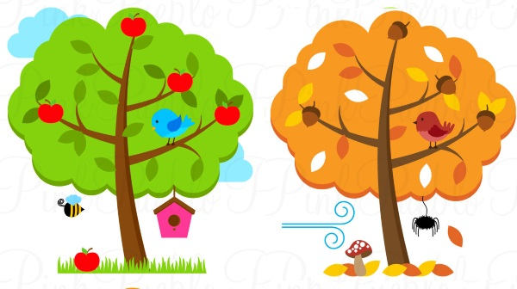

* Какое время года

Благодаря стихам и описательным рассказам можно очень легко научиться определять время года.

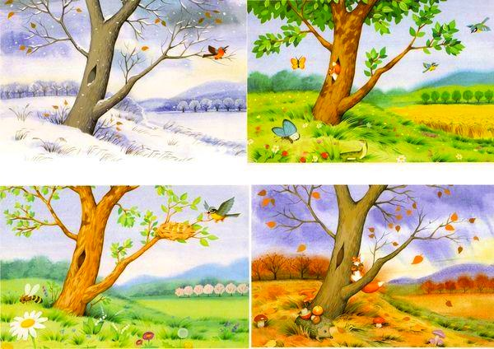

* Какой, какая, какое

Для загаданного взрослым слова необходимо правильно подобрать определение. Например: «Солнышко – желтое, горячее, круглое», «Снег – белый, мокрый, холодный», «Шапка – новая, синяя, теплая».

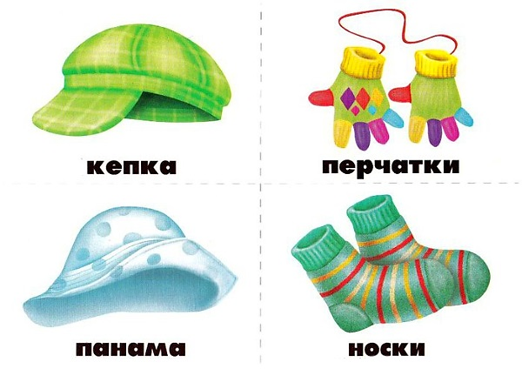

* Отгадай растение

Самостоятельное описание предметов и отгадывание описанного взрослым позволяет развивать внимание и память, учиться правильно описывать предметы и угадывать их по признакам.



* Какое что бывает

Ребенку предлагается рассказать, что может быть, например, голубым – небо, море, глаза у мамы, или высоким – забор, дом, дерево. Такие занятия помогают не только развивать внимание, а и вырабатывать умение классифицировать предметы по разным признакам: форме, цвету и др.



* Когда это бывает

На рассмотрение ребенка предлагаются картинки, на которых изображены разные действия (например, идет снег). Необходимо определить, когда это происходит (правильный ответ – зимой).

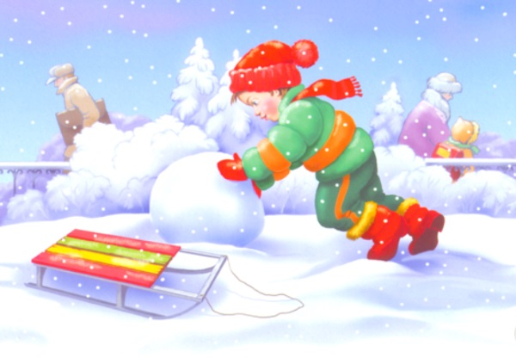

Основными упражнениями и заданиями, которыми ежедневно необходимо заниматься дома, являются:

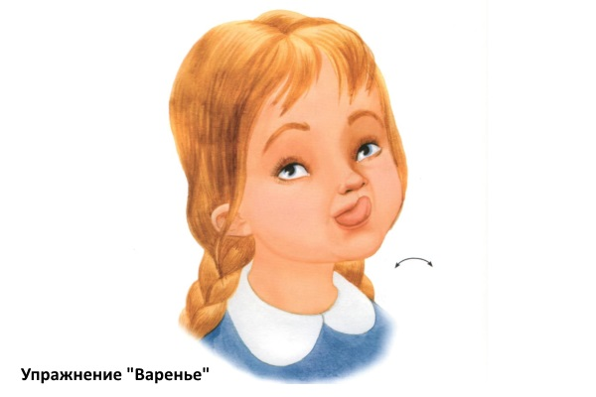**Артикуляционная гимнастика**

* **Съешь варенье**. Необходимо представить, что после съеденного пирожка на губах осталось варенье, которое нужно облизать. Языком плавно слизываем варенье с нижней и верхней губы.

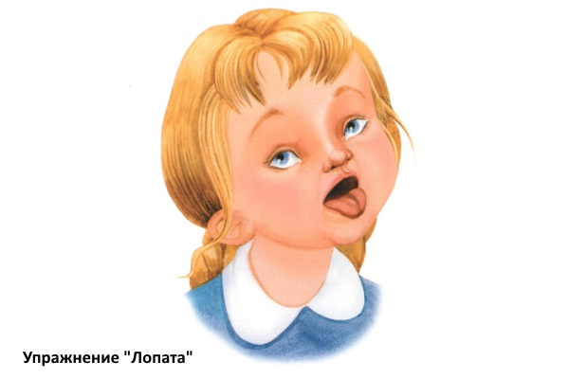

* **Язык-лопата**. Необходимо представить, что язык – это лопата, которая должна пролежать на подставке (нижней губе) как можно дольше. Вытягиваем язык, располагая его на нижней губе, и удерживаем в данном положении в течение 10-15 секунд.
* 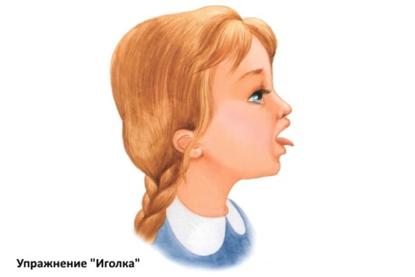**Язык-иголка**. Необходимо представить, что язык – это тонкая иголка, которую нужно удержать навесу. Вытягиваем язык, пытаясь сделать его узким, и пытаемся удержать в течение 10-15 секунд.
* **Я лошадка**. Малышу необходимо представить себя лошадкой, которая стучит копытцем и цокает языком. Топаем правой и левой ножкой по очереди, цокая при этом язычком.

Данные упражнения лучше всего делать не больше 5-7минут и повторять по 2 раза на день.

Веселее выполнять [артикуляционную гимнастику](https://orechi.ru/razvitie-rechi/artikulyatsionnaya-gimnastika) с детьми, рассматривая картинки и читая стишки.

**Пальчиковые игры**

* 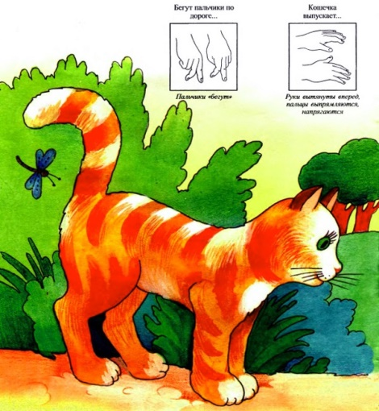Кошечка. Обе ладошки сжаты в кулачки и лежат на ровной поверхности. Необходимо одновременно выпрямить пальчики на обеих ручках, плотно прижимая к столу. Упражнение необходимо повторять 4-5 раз. После нескольких занятий задачу можно усложнить: сначала выпрямляются пальчики на одной руке, потом они сжимаются, а на второй выпрямляются.
* Угостим кошечку молоком. Ладони, словно вычерпывают молоко.
* Зайчик. Пальцы имитируют уши зайки, пальчики бегут по столу, сжимаются в кулак, кулачок в кулачке.

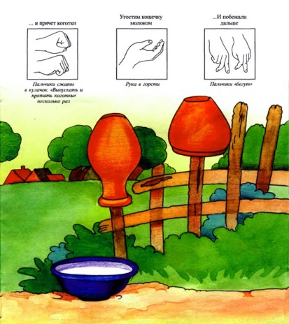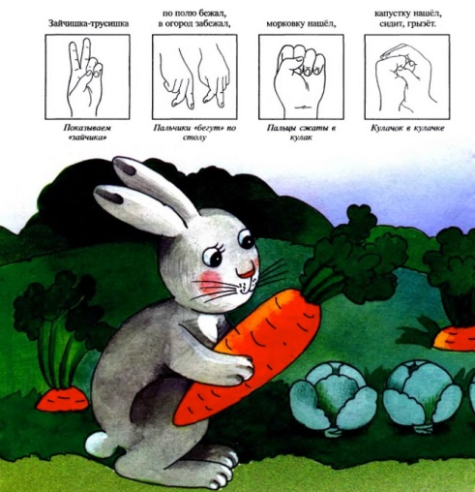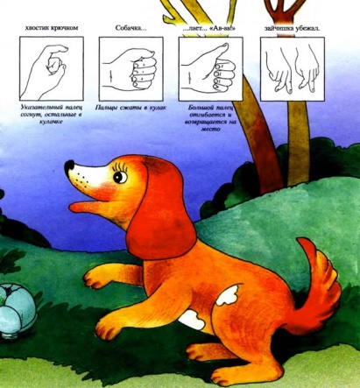

* Собачка. Указательным палец показывает хвост собачки, пальцы сжимаются в кулачок, большой палец поднимается вверх, пальчики убегают.

Использование [пальчиковых игр](https://orechi.ru/razvitie-rechi/palchikovye-igry-dlya-detej-3-4-let) с параллельным разучиваем стишков может показать достаточно хорошие результаты, так как существует сильная взаимосвязь между человеческой рукой и речевым центром мозга. Малыш легко и более эмоционально воспринимает информацию и без проблем воспроизводит её в будущем.

**Логоритмика**

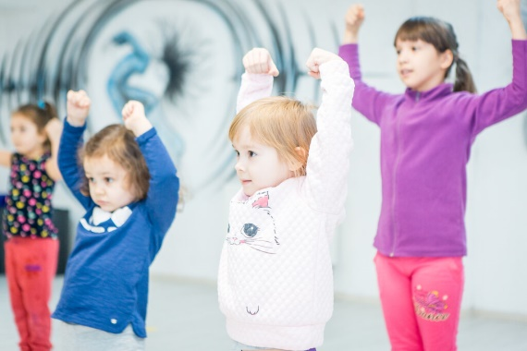Логоритмика – это одновременное чтение стихов, сопровождаемое определенным набором движений на фоне тематической музыки. Изначально взрослый показывает все на своем примере, после чего малышу предлагается повторить только что увиденное.

Оптимальным временем для выполнения данного задания является вторая половина дня, регулярность занятий – через 1-2 дня.

**Чистоговорки**

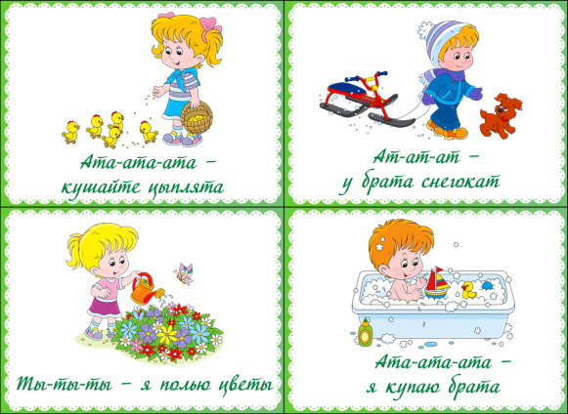Чистоговорки для детей представляют собой небольшие рифмованные фразы, зачастую с определенным сюжетом. Благодаря чистоговоркам эффективно вырабатывается четкость речи и пополняется словарный запас.  
Различают следующие виды скороговорок, которые используются во время занятий по развитию речи:

* Содержащие звук [Л]: «У ёЛки игоЛки коЛки, игоЛки коЛки у ёЛки» и др.
* Содержащие звуки [З], [Ж], [С], [Ш]: «Шесть мыШат в камыШах ШурШат» и др.
* Содержащие звук [Р]: «Идут бобРы в сыРы боРы. БобРы добРы, добРы бобРы» и др.
* Содержащие звуки [З]и [ЗЬ]: «Зоиного Зайку все Зовут ЗаЗнайка» и др.

Правильно-подобранные чистоговорки для развития речи при условии регулярных занятий способны значительно улучшить дикцию и выработать грамотную речь.

Если вовремя и со всей серьезностью не подойти к устранению проблемы развития речи детей, то в ближайшем будущем у них могут возникнуть трудности в обучении в школе и в общении с одноклассниками (из-за неправильного произношения звуков). Поэтому развитие речи детей  должно стать приоритетной задачей самих родителей, которые активно могут заниматься со своими детьми дома, в игровой форме.